HUMANITARCI NA DJELU

I ove 2016./2017. godine u školi djeluje Skupina za humanitarni rad čije je glavni cilj činiti dobro.
U listopadu i studenom posjetili smo Dom za starije i nemoćne Sveti Kvirin gdje smo se družili s korisnicima i bar im na kratko vratili osmjeh na njihova staračka lica.

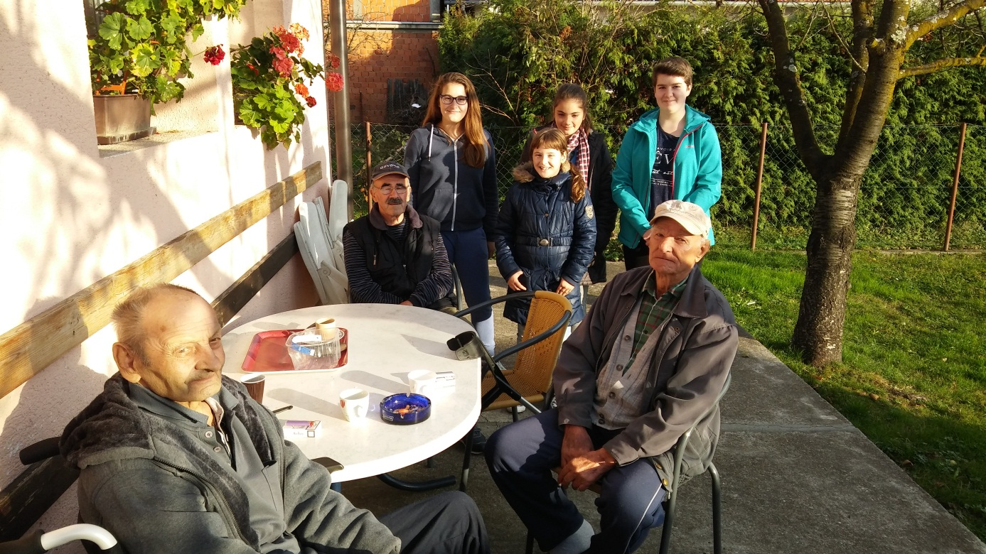

Povodom Dana kruha i zahvalnosti zajedno s vjeroučiteljima u školi pokrenuli smo akciju prikupljanja namirnica za Caritas te volontirali u istom.

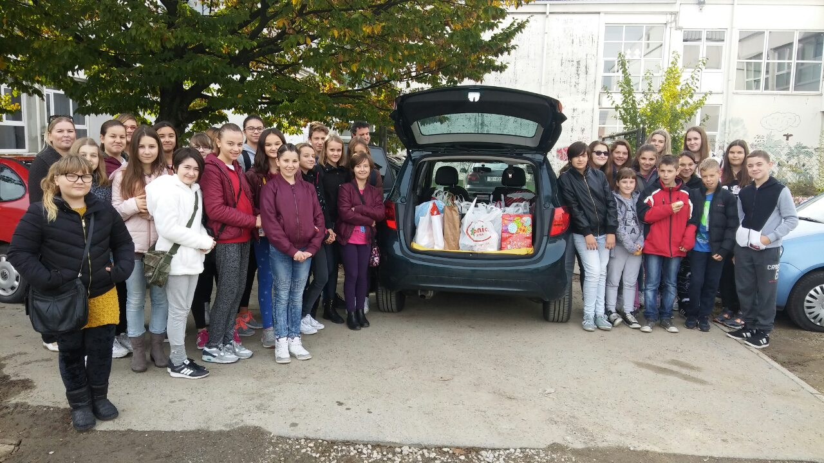
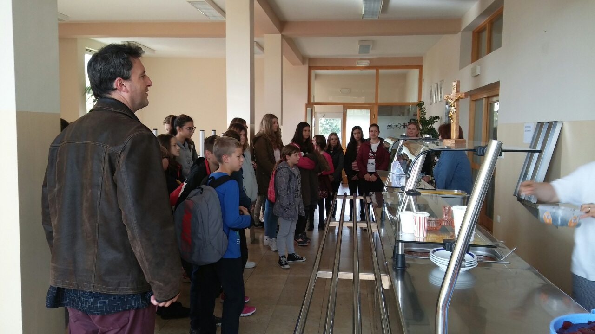

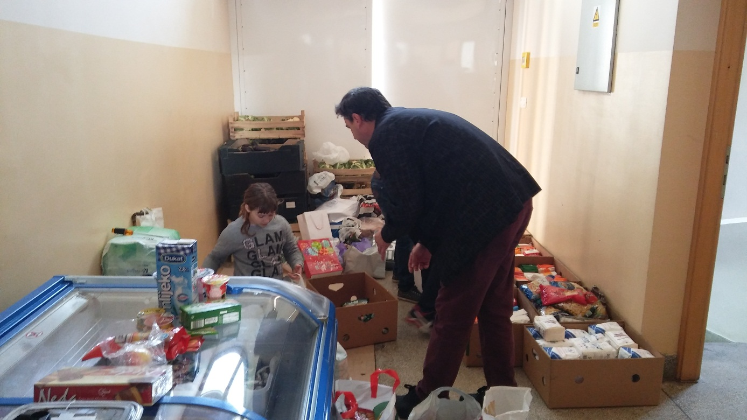

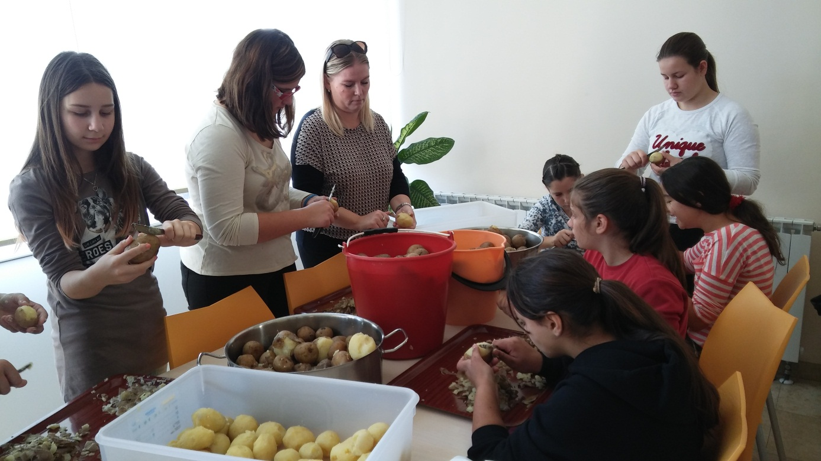

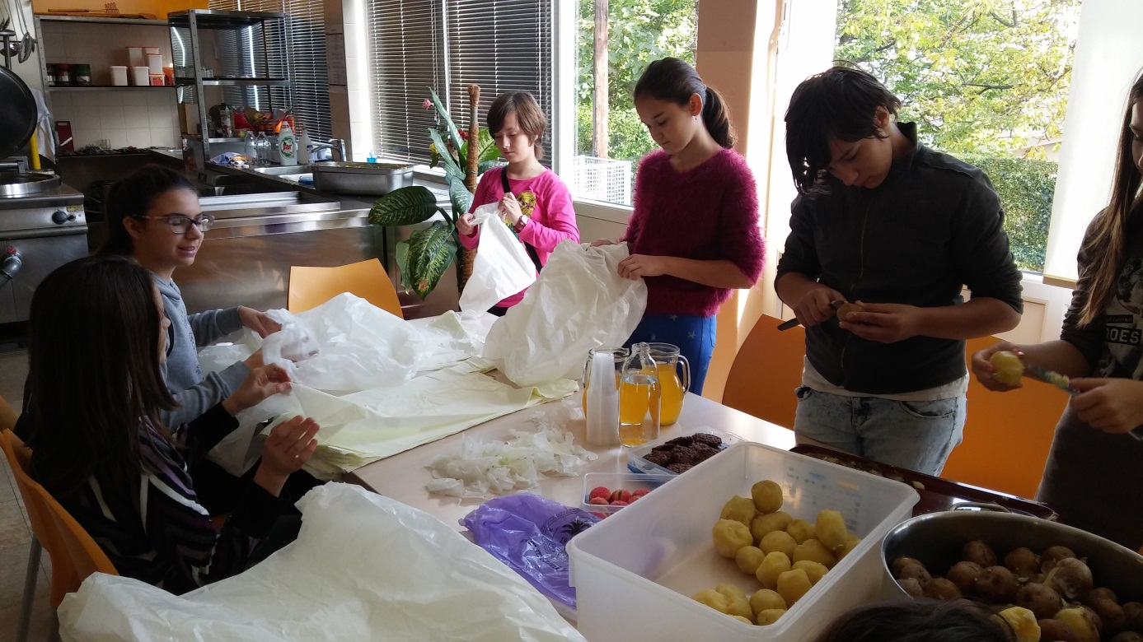

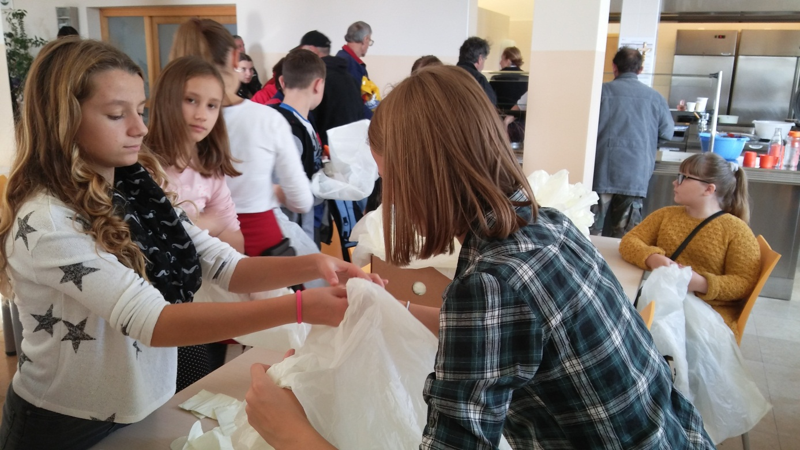

Više puta posjetili osobe s fizičkim i mentalnim poteškoćama u zajednici Vjera i svjetlo, družili se, glumili i pjevali s njima. U ovom adventskom vremenu željeli smo ih iznenaditi pa smo im poklonili dvadesetak jaslica i vrećice s pšenicom koje smo izrađivali na božićnoj radionici sa s. Karlom i sa s. Samuelom u samostanu u Vrbini. Na radionici nam se pridružila i učiteljica Ivančica Puškarić.
